Министерство науки и высшего образования Российской Федерации
НАЦИОНАЛЬНЫЙ ИССЛЕДОВАТЕЛЬСКИЙ
ТОМСКИЙ ГОСУДАРСТВЕННЫЙ УНИВЕРСИТЕТ (НИ ТГУ)
Институт прикладной математики и компьютерных наук

ОТЧЕТ ПО ПРАКТИКЕ

Вид практики: учебная практика

Тип практики: Научно-исследовательская работа (получение первичных навыков научно-исследовательской работы, стационарная)

Шеметов Данила Иванович

Направление подготовки 02.03.03 Математическое обеспечение и администрирование информационных систем (уровень бакалавриата)
Направленность (профиль) «DevOps-инженерия в администрировании инфраструктуры
ИТ-разработки»

Руководитель практики от НИ ТГУ
канд. физ.-мат. наук, доцент

________________Кравченко Г.Г.
подпись
«_____» ________________ 20 ___ г.

Руководитель практики от профильной организации
ученая степень, звание, место работы, должность
_______________________________
М.П. подпись
«_____» ________________ 20 ___ г.

Составитель отчета
студент группы № _____________

__________________Д.И. Шеметов
подпись
«_____» ________________ 20 ___ г.

Томск –2026
ОГЛАВЛЕНИЕ
ВВЕДЕНИЕ 3
1. Анализ проблем безопасности в современных DevOps-процессах 5
2. Разработка архитекруры системы автоматического контроля безопасности 7
3. Реализация системы автоматического контроля безопасности 17
4. Тестирование системы автоматического контроля безопасности 22
ЗАКЛЮЧЕНИЕ 29
СПИСОК ИСТОЧНИКОВ 31
ПРИЛОЖЕНИЕ А 33

ВВЕДЕНИЕ
Современный процесс разработки программного обеспечения сталкивается с растущим количеством угроз безопасности, которые могут быть выявлены на различных этапах жизненного цикла приложений. Согласно Руководству OWASP DevSecOps (2024) [1], отсутствие интеграции мер безопасности на ранних этапах разработки приводит к повышению рисков и увеличению стоимости исправления уязвимостей в десятки раз. Стандарт NIST SP 800-218 (2022) [6] подчеркивает необходимость сдвига контроля безопасности влево («shift left»), чтобы выявлять и устранять проблемы до попадания кода в рабочую среду.
Целью курсовой работы является проектирование и реализация системы автоматического контроля безопасности программного кода на этапе сборки на основе инструментов с открытым исходным кодом.
Задачи курсовой работы:
Изучение научных публикаций и промышленных стандартов в области безопасности DevOps-процессов.
Выявление, анализ и классификация основных типов уязвимостей исходного кода, дефектов сторонних программных зависимостей и конфигурационных рисков контейнеризации в микросервисных архитектурах.
Анализ инструментов с открытым исходным кодом (K3s [2], GitLab CI/CD [5], Open Policy Agent [3], Trivy [4]) для автоматизации проверки безопасности на этапе сборки программного кода.
Разработка архитектуры системы, обеспечивающей единообразие рабочих сред и принудительный контроль безопасности при сборке кода.
Реализация механизмов автоматической блокировки небезопасного кода с формированием понятных отчетов о нарушениях.
Практическая значимость курсовой работы заключается в создании готового решения, снижающего время обнаружения уязвимостей с часов до минут и исключающего ошибки, связанные с различиями в настройках окружений разработки и эксплуатации. Разработанная система может быть внедрена в образовательные программы и процессы разработки организаций с ограниченными ресурсами.
Методы и инструменты курсовой работы: анализ научной литературы и стандарта NIST SSDF [6], проектирование архитектуры на основе принципов «инфраструктура как код» и «политики как код», программная реализация с использованием K3s (облегченная система управления контейнерами) [2], GitLab CI/CD (инструмент автоматизации процессов) [5], Open Policy Agent (механизм контроля политик) [3] и Trivy (сканер уязвимостей) [4].

1. Анализ проблем безопасности в современных DevOps-процессах
1.1. Современные проблемы безопасности разработки программного обеспечения
Анализ материалов OWASP DevSecOps Guideline [1] и стандарта NIST SP 800-218 [6] выявил следующие ключевые проблемы безопасности в DevOps-процессах:
- Позднее обнаружение уязвимостей. Согласно NIST SSDF [6], большинство организаций выявляют уязвимости на поздних этапах жизненного цикла ПО, что значительно увеличивает стоимость их устранения. Руководство OWASP [1] отмечает, что позднее выявление проблем безопасности может привести к критическим последствиям, включая компрометацию данных и нарушение работы сервисов.
- Отсутствие единообразия окружений. Различия в настройках сред разработки, тестирования и эксплуатации приводят к тому, что код, работающий на машине разработчика, может вести себя иначе в рабочей среде. Стандарт NIST SP 800-218 [6] подчеркивает важность воспроизводимых сред для обеспечения предсказуемости поведения приложений.
- Недостаточная автоматизация процессов безопасности. OWASP DevSecOps Guideline [1] указывает, что многие организации полагаются на ручной анализ безопасности кода, что замедляет процесс доставки и увеличивает вероятность человеческих ошибок [10]. Отсутствие автоматизации контроля на этапе сборки приводит к пропуску критических уязвимостей.
1.2. Существующие подходы к решению проблем безопасности
Рассмотрим современные подходы к обеспечению безопасности в процессах разработки:
- Сдвиг безопасности влево (Shift Left Security). Стандарт NIST SP 800-218 рекомендует интегрировать меры безопасности на самых ранних этапах разработки. OWASP DevSecOps Guideline [1] подтверждает эффективность этого подхода, отмечая, что выявление уязвимостей на этапе кодирования снижает стоимость их исправления в 6-10 раз по сравнению с обнаружением в рабочей среде [12].
- Политики как код (Policy as Code). Руководство OWASP [1] указывает на необходимость автоматизации применения правил безопасности через декларативные политики, управляемые как исходный код. Open Policy Agent (OPA), согласно официальной документации [3], предоставляет механизм для реализации данного подхода через язык Rego.
- Автоматизация сканирования уязвимостей. Стандарт NIST SSDF [6] рекомендует включение сканеров уязвимостей в конвейер непрерывной интеграции. Trivy, согласно технической документации [4], обеспечивает автоматическое сканирование зависимостей и образов контейнеров на наличие известных уязвимостей.
- Воспроизводимость окружений. OWASP DevSecOps Guideline [1] подчеркивает важность идентичности сред разработки и эксплуатации [11]. K3s, согласно документации [2], предлагает решение для быстрого развертывания легковесного кластера Kubernetes, обеспечивающего единообразие рабочих сред.
Анализ стандартов и руководств показывает необходимость создания комплексного решения, объединяющего автоматизацию контроля безопасности на этапе сборки с возможностью быстрого развертывания идентичных рабочих окружений.

2. Разработка архитекруры системы автоматического контроля безопасности
2.1. Обоснование выбора инструментальных средств автоматического контроля
Построение эффективной системы автоматического контроля безопасности в рамках современной парадигмы DevSecOps требует интеграции специализированных инструментальных средств непосредственно в конвейер непрерывной интеграции и непрерывной доставки (CI/CD) [11]. В соответствии с методологией «сдвига безопасности влево» (Shift-Left Security), ключевой задачей проектируемой системы является выявление дефектов кода, уязвимостей зависимостей и конфигурационных ошибок на как можно более ранних этапах жизненного цикла разработки, до момента развёртывания артефактов в продуктивной среде.
В отличие от сложных многоуровневых и разрозненных систем управления безопасностью, требующих промежуточных оркестраторов и создающих избыточные накладные расходы, в настоящей курсовой работе обосновывается и реализуется одноуровневая архитектура автоматического контроля [14]. В рамках данного подхода платформа автоматизации выступает в качестве единого прямого координатора («единой точки истины»), который последовательно запускает атомарные, узкоспециализированные утилиты проверки (Security Gates) и принимает решение о продвижении артефакта по этапам конвейера на основе их системных кодов возврата (Exit Codes). Такое архитектурное решение минимизирует поверхность атаки самого конвейера, снижает требования к вычислительным ресурсам и устраняет избыточные логические слои, что полностью согласуется с принципами лаконичности и защищённости инфраструктуры, изложенными в рекомендациях NIST SSDF (SP 800-218) [6].
Для формирования целевого технологического стека одноуровневой системы контроля был произведён детальный анализ и выбор инструментальных средств на основе критериев автоматизации, производительности, открытого исходного кода и бесшовной интеграции [18]. Единый технологический стек системы включает следующие компоненты:
- Центральная среда оркестрации и автоматизации: GitLab CI/CD. Управление жизненным циклом сборки, тестирования и развёртывания, а также координация выполнения всех защитных проверок возложены на систему GitLab CI/CD [10]. В проектируемой одноуровневой архитектуре GitLab CI/CD выполняет роль ядра системы принудительного контроля. Согласно официальной документации GitLab, данный инструмент предоставляет нативные механизмы для декларативного описания этапов конвейера, параллельного или последовательного запуска задач в изолированных средах (GitLab Runners) и гибкого управления переменными окружения (Secrets Management) [5]. Это позволяет централизованно внедрить «ворота безопасности» (Security Gates) без необходимости развёртывания сторонних систем оркестрации, что обеспечивает прозрачность аудита и устраняет человеческий фактор при контроле релизов, как того требуют стандарты OWASP DevSecOps Guideline [1].
- Инструмент статического анализа исходного кода (SAST): Flake8. На начальном этапе проверки исходного кода (стадия validate) возникает необходимость контроля качества и выявления потенциальных синтаксических или логических дефектов в программном коде на языке Python. В качестве такого инструмента выбран Flake8 – модульный инструмент, объединяющий в себе возможности анализатора PyFlakes, утилиты проверки стиля PEP8 и исчисления цикломатической сложности Маккейба. Применение Flake8 позволяет на самом раннем этапе отсекать потенциальные уязвимости, вызванные некорректным синтаксисом или небезопасными конструкциями кода, обеспечивая соблюдение строгих стандартов кодирования. Интеграция линтера на первом шаге конвейера предотвращает запуск ресурсоёмких этапов сборки заведомо неотформатированного или потенциально ошибочного программного обеспечения.
- Инструмент анализа уязвимостей контейнерных артефактов: Aqua Security Trivy. Поскольку целевым форматом поставки приложения является Docker-образ [9], критически важным объектом контроля выступает среда выполнения и сторонние зависимости [8]. Для автоматического обнаружения известных уязвимостей (CVE) в базовых образах операционных систем и пакетах приложений выбран сканер Trivy. Согласно нормативным требованиям NIST SSDF по раннему выявлению уязвимостей в программных компонентах и цепочках поставок (Software Supply Chain Security), Trivy обеспечивает высокую скорость сканирования и точность результатов [4, 6]. В рамках одноуровневой архитектуры ключевым преимуществом Trivy является возможность его запуска в декларативном режиме с явным указанием критических уровней угроз (--severity CRITICAL,HIGH) и принудительным возвратом системной ошибки (--exit-code 1) в случае их обнаружения, что позволяет мгновенно прерывать выполнение конвейера GitLab CI/CD при фиксации опасных дефектов [7].
- Механизм принудительного контроля декларативных конфигураций (Policy as Code): Open Policy Agent (OPA) / Conftest. Безопасность инфраструктуры и её устойчивость к атакам зависят от конфигурации манифестов развёртывания [15]. Для автоматизированной валидации файлов конфигурации Kubernetes (манифестов deployment и service) выбран универсальный движок принятия решений Open Policy Agent (OPA), реализуемый через специализированную утилиту Conftest [3]. Использование OPA позволяет описывать правила безопасности в виде декларативного кода (язык Rego). Это решает проблему автоматической проверки конфигураций на предмет таких архитектурных дефектов, как запуск контейнеров с правами суперпользователя (root) или отсутствие лимитов на ресурсы. Внедрение OPA полностью соответствует рекомендациям OWASP по автоматизации применения политик безопасности и позволяет гарантировать, что в целевой кластер попадут только конфигурации, прошедшие строгий комплаенс-контроль [1, 3].
- Целевая среда развёртывания и оркестрации приложений: K3s (Lightweight Kubernetes). В качестве платформы для конечного размещения и исполнения защищённых контейнеризированных приложений выбрана среда K3s – легковесная, сертифицированная CNCF реализация Kubernetes [2]. Согласно официальной документации K3s, данное решение оптимизировано для сред с ограниченными вычислительными ресурсами, обладает уменьшенным размером бинарного файла и минимизированной базой исходного кода, что напрямую снижает потенциальную поверхность атаки на саму инфраструктуру оркестрации [2]. Бесшовная интеграция GitLab CI/CD с K3s посредством утилиты kubectl и изоляция прав доступа через механизм Service Accounts позволяют осуществлять безопасный автоматический деплой только тех артефактов, которые успешно преодолели все предыдущие аналитические фильтры безопасности [16].
Для наглядного представления функционального распределения ролей внутри системы контроля безопасности, основные характеристики и назначение выбранных инструментальных средств систематизированы в таблице 1.
Таблица 1 – Функциональные компоненты одноуровневой системы автоматического контроля безопасности
Название инструмента | Назначение в системе | Контролируемый артефакт | Критерий остановки конвейера (Exit Code != 0)
GitLab CI/CD | Ядро оркестрации и сквозная автоматизация этапов | Весь жизненный цикл ИС | Сбой любой из зависимых стадий автоматического контроля

Продолжение таблицы 1
Flake8 | Статический анализ (SAST) и контроль качества кода | Исходный код приложения (Python) | Наличие синтаксических ошибок или критических нарушений PEP8
Aqua Security Trivy | Сканирование уязвимостей цепочки поставок | Docker-образ, системные библиотеки и зависимости | Обнаружение уязвимостей с уровнем опасности HIGH или CRITICAL
Open Policy Agent (Conftest) | Принудительный контроль инфраструктурных политик (Policy as Code) | Манифесты конфигурации Kubernetes (.yaml) | Нарушение разработанных правил безопасности на языке Rego
K3s (Lightweight Kubernetes) | Целевой контур исполнения и оркестрации подов | Защищенная изолированная инфраструктура | Ошибки авторизации или сбои стабилизации подов при деплое
Таким образом, выбранный комплекс инструментальных средств формирует замкнутый, линейный и полностью автоматизированный цикл контроля [13]. Исключение промежуточных оркестраторов и переход к прямой координации утилит силами GitLab CI/CD позволяет реализовать надежную одноуровневую систему принудительного контроля, минимизирующую риски нарушения политик безопасности и попадания уязвимого программного обеспечения в продуктивную среду.
2.2. Одноуровневая архитектура и принципы функционирования системы
Проектируемая система функционирует в режиме непрерывного превентивного контроля безопасности, реализуя на практике фундаментальные концепции современной индустрии разработки: «нулевое доверие» (Zero Trust) и «политика как код» (Policy as Code). Это обеспечивает сквозную проактивную защиту на всех критических этапах жизненного цикла доставки программного обеспечения [13]. В рамках разработанной одноуровневой архитектуры все защитные механизмы инкапсулированы внутри единого конвейера GitLab CI/CD [5], координирующего последовательную цепочку проверок (Security Gates) без привлечения сторонних инфраструктурных прослоек или внешних систем управления конфигурациями [5]. Такой подход гарантирует неизменяемость среды тестирования и жесткую изоляцию каждого шага сборки, что соответствует паттернам лаконичности современных программных систем [14].
Для визуализации взаимодействия компонентов и понимания топологии разработанного решения, общая структурная схема одноуровневой архитектуры принудительного контроля представлена на рисунке 1.
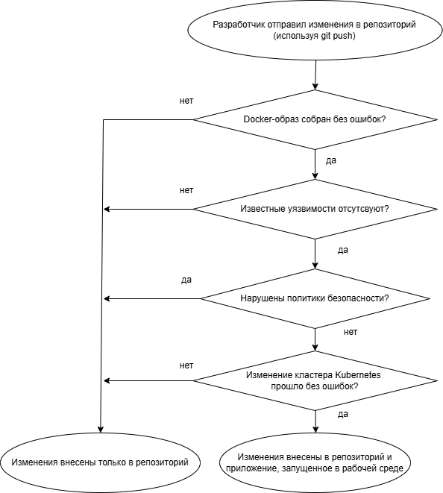
Рисунок 1 – Одноуровневая архитектура системы автоматического контроля безопасности

Функционирование одноуровневой архитектуры базируется на линейном продвижении артефактов по этапам конвейера, где каждый последующий шаг выполняется строго при условии успешного завершения предыдущего с нулевым кодом возврата (exit code 0) [15]. В соответствии с реальной программной реализацией системы, весь процесс автоматического контроля декомпозирован на пять последовательных стадий, развернутых в рамках единого GitLab-репозитория [5].
Логика линейного выполнения стадий, точки принятия решений движком конвейера и маршруты аварийной блокировки при фиксации инцидентов безопасности подробно отображены на диаграмме деятельности (Activity Diagram) на рисунке 2.
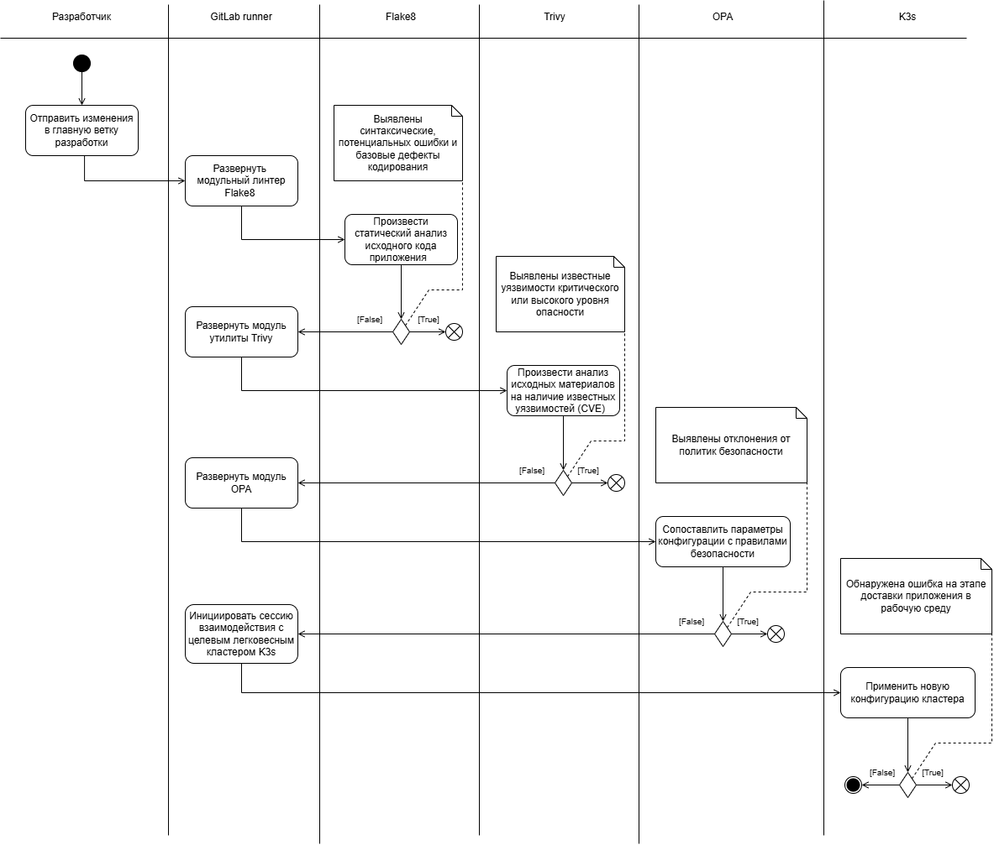
Рисунок 2 – Диаграмма деятельности (Activity Diagram) функционирования конвейера DevSecOps
Стадия валидации исходного кода (validate) Инициация конвейера происходит автоматически при отправке изменений (команде git push) в главную ветку разработки (main). На данном начальном этапе запускается изолированное окружение на базе образа python:3.12-slim под управлением специализированного агента сборки (GitLab Runner) [5]. Агент выполняет развертывание модульного линтера Flake8 и производит статический анализ исходного кода приложения в директории app/ с ограничением максимальной длины строки в 120 символов. Назначение данного этапа – выявление синтаксических аномалий, потенциальных ошибок форматирования и базовых дефектов кодирования до запуска ресурсоемких процедур компиляции и сборки.
Стадия сборки артефактов контейнеризации (build) После успешного прохождения линтинга система переходит к этапу сборки, который выполняется в изолированной среде docker:24 с использованием локального сокета демона контейнеризации (unix:///var/run/docker.sock). Процесс включает автоматическую аутентификацию в реестре контейнеров (GitLab Container Registry) [5] с использованием динамических системных переменных среды ($CI_REGISTRY_USER, $CI_REGISTRY_PASSWORD) [5]. На основе инструкций файла конфигурации Dockerfile генерируется целевой образ приложения. Для обеспечения прослеживаемости и уникальности каждому собранному образу присваивается индивидуальный тег, жестко связанный с коротким хэшем коммита из системы контроля версий ($CI_COMMIT_SHORT_SHA) [5]. Готовый артефакт отправляется в реестр, формируя защищенную единицу поставки.
Стадия сканирования среды выполнения (scan) На данном этапе активируются первые автоматические «ворота безопасности» (Security Gates). Система инициализирует контейнер на базе актуального образа сканера aquasec/trivy:latest [4]. Утилита Trivy производит глубокий аутентифицированный анализ сформированного на предыдущем шаге Docker-образа, загружая актуальные сигнатуры угроз во временный кэш (/trivy-cache) без необходимости полного обновления базы данных при каждом запуске (--skip-db-update) [4]. Контроль осуществляется исключительно по фиксированным уязвимостям, для которых существуют исправления (--ignore-unfixed) [4], что минимизирует количество ложноположительных срабатываний. Критически важным аспектом функционирования этапа является фильтрация уровней угроз (--severity CRITICAL,HIGH) [4] и принудительное завершение работы сканера с системной ошибкой (--exit-code 1) [4] при обнаружении хотя бы одного опасного несоответствия. Это позволяет аппаратно заблокировать продвижение уязвимого ПО в инфраструктуру.
Стадия принудительного контроля политик безопасности (policy) Объектом контроля на данном этапе выступают не программные зависимости, а конфигурационные параметры будущей инфраструктуры оркестрации. Используя легковесный образ openpolicyagent/conftest:latest [3], система извлекает декларативные манифесты развертывания Kubernetes, расположенные в директории k8s/ (в частности, файл deployment.yaml). Утилита Conftest сопоставляет параметры конфигурации с правилами безопасности, предварительно описанными на декларативном языке Rego в каталоге policy/ [3]. Ключевым принципом функционирования данного шага является проверка соблюдения архитектурного соответсвия: в частности, накладывается жесткий запрет на запуск контейнеров с повышенными привилегиями, правами суперпользователя (root) или некорректно настроенными сетевыми интерфейсами. Любое отклонение от эталонной политики безопасности интерпретируется движком OPA как критический инцидент, вызывающий немедленную остановку конвейера [3].
Стадия безопасного развертывания (deploy) Заключительный этап автоматического управления активируется только в том случае, если исходный код, Docker-образ и k8s-манифесты успешно преодолели все аналитические фильтры безопасности. Используя официальный инструментарий bitnami/kubectl:latest, система. Принципы безопасности на данном этапе реализуются через динамическую подстановку секретов и строгую авторизацию:
Настройка контекста подключения к API-серверу ($K8S_SERVER) выполняется без сохранения постоянных конфигурационных файлов на хосте.
Аутентификация в кластере осуществляется через выделенный токен служебной учетной записи (gitlab-sa), имеющей строго ограниченные права доступа в рамках ролевой модели RBAC (Role-Based Access Control) [2].
Перед непосредственным применением конфигураций утилита sed осуществляет динамическую инъекцию валидного тега образа ($IMAGE_TAG) в k8s-манифест, исключая использование небезопасного тега latest.
После выполнения команд kubectl apply система переходит в режим ожидания ответа от кластера, валидируя статус развертывания пода (kubectl rollout status deployment/flask-app) с жестким тайм-аутом в 120 секунд [2].
В случае успешной стабилизации инфраструктуры в лог выводятся подтверждающие сведения о запущенных подах и сетевых сервисах, сигнализируя о завершении цикла доставки [2].
Таким образом, принципы функционирования разработанной одноуровневой архитектуры гарантируют, что ни один артефакт не может быть развернут в продуктивной среде кластера K3s в обход автоматизированных проверок [2]. Обнаружение нарушений на любом из этапов влечет за собой мгновенную изоляцию и прерывание процесса сборки с генерацией детального отчета для разработчиков, что полностью удовлетворяет жестким требованиям стандартов NIST SSDF (SP 800-218) [6] и рекомендациям OWASP DevSecOps Guideline [1] по автоматизации блокировки небезопасного кода.

3. Реализация системы автоматического контроля безопасности
3.1. Пошаговое проектирование и конфигурация конвейера
Практическое воплощение разработанной одноуровневой архитектуры автоматического контроля безопасности выполнено в виде декларативного описания конфигурации конвейера непрерывной интеграции и доставки (CI/CD) [19]. Программная реализация сосредоточена в репозитории проекта на платформе GitLab и инкапсулирована в управляющем файле конфигурации, структура которого приведена в Приложении А (см. Листинг А.1) [5] Данный управляющий файл интерпретируется распределенными агентами сборки (GitLab Runners) для пошагового развертывания защищенных процедур и последовательного прохождения контрольных точек безопасности (Security Gates) [5].
Инфраструктурная логика спроектирована таким образом, чтобы полностью изолировать этапы сборки и анализа друг от друга, исключая взаимное влияние процессов и гарантируя воспроизводимость среды тестирования на каждом шаге. Конфигурация открывается описанием глобальной структуры конвейера, определяющей строгую последовательность выполнения пяти технологических этапов: валидации кода (validate), сборки артефакта (build), сканирования на уязвимости (scan), проверки политик соответствия (policy) и безопасного развертывания (deploy). На этом же уровне инициализируются глобальные переменные окружения, используемые для обеспечения сквозной прослеживаемости собираемых артефактов [5]. В качестве базового имени образа динамически принимается путь к внутреннему реестру контейнеров GitLab проекта, а в качестве версии (тега) уникальный короткий идентификатор текущего коммита из системы контроля версий [5]. Такое решение исключает конфликты версий в реестре и позволяет однозначно сопоставить собранный образ с конкретным изменением в исходном коде, реализуя лучшие практики управления конфигурациями [17].
Для наглядного понимания декларативной структуры спроектированного управляющего файла и используемых в нём изолированных окружений, обобщенная конфигурация параметров конвейера приведена в таблице 2.
Таблица 2 – Декларативные параметры и окружения стадий конвейера автоматического контроля
Стадия конвейера | Имя задачи (Job) | Базовый Docker-образ (Image) | Используемый софт / утилита | Назначение шага
validate | lint-code | python:3.12-slim | Flake8 (линтер) | Статический анализ исходного Python-кода приложения
build | build-image | docker:24 (Dind) [5] | Docker CLI [5] | Сборка Docker-образа и отправка в приватный Registry
scan | trivy-scan | aquasec/trivy:latest [4] | Aqua Security Trivy [4] | Послойный поиск CVE в образе и системных зависимостях
policy | opa-check | openpolicyagent/conftest:latest [3] | Conftest / Open Policy Agent [3] | Валидация манифестов К8s на языке Rego
deploy | deploy-k3s | bitnami/kubectl:latest [2] | Кубернетес CLI (kubectl) [2] | Автоматический безопасный деплой в кластер K3s

Первым барьером контроля на пути продвижения изменений выступает стадия валидации кода (validate). На данном этапе реализуется статический линтинг исходного кода приложения, написанного на языке Python. Задача выполняется в изолированном официальном контейнере минимальной комплектации. Назначенный задаче системный тег жестко связывает ее с выделенным агентом сборки, развернутым в защищенном внутреннем контуре инфраструктуры [5]. В процессе выполнения сценария происходит развертывание модульного синтаксического линтера Flake8 и инициируется проверка содержимого каталога с исходным кодом приложения. Параметры вызова утилиты адаптированы под стандарты оформления, принятые в рамках проекта, включая ограничение максимальной длины строки. Любая синтаксическая ошибка, логическая аномалия или грубое нарушение правил кодирования приводит к аварийному завершению линтера с ненулевым кодом возврата, что мгновенно останавливает весь конвейер и предотвращает запуск последующих ресурсоемких этапов.
При успешном прохождении стадии валидации управление передается этапу сборки (build). Назначение данного шага компиляция, сборка пакетов и упаковка приложения в неизменяемый Docker-образ с его последующей публикацией в защищенном реестре [13]. Для оптимизации ресурсов и обеспечения безопасности процедура изолирована внутри Docker-контейнера с перенаправлением команд на локальный UNIX-сокет демона хост-системы [5]. Перед началом сборки осуществляется неинтерактивная аутентификация в реестре контейнеров с использованием защищенных системных токенов, генерируемых платформой автоматически для каждой сессии сборки [5]. Сборка и отправка артефакта ограничены триггером главной ветки разработки, что предотвращает несанкционированное замусоривание реестра образами из побочных или непроверенных веток [14].
Третий этап представляет собой ключевой элемент контроля безопасности зависимостей стадию сканирования артефактов (scan). Здесь разворачивается анализатор уязвимостей Aqua Security Trivy, исследующий структуру собранного на предыдущем шаге Docker-образа на уровне слоев операционной системы и подключаемых сторонних библиотек. Инициализация задачи происходит в контейнере сканера со сброшенной точкой входа для выполнения прямых команд автоматизации [4]. Переменные среды обеспечивают авторизацию сканера в приватном реестре для скачивания целевого образа [5]. Параметры вызова утилиты оптимизированы для автоматизированных систем: отключение интерактивного прогресс-бара, использование локальной директории кэша и пропуск принудительного обновления базы CVE при каждом запуске существенно сокращают общее время анализа инфраструктуры [4]. Инструкция вызова игнорирует уязвимости, для которых в настоящий момент нет исправлений со стороны разработчиков операционных систем, снижая уровень ложных срабатываний [4]. Принципиальным аспект функционирования данного шага является жесткая фильтрация уровней угроз (классы CRITICAL и HIGH) и принудительное завершение работы сканера с системной ошибкой в случае их обнаружения, что превращает информационный сканер в активный блокирующий инструмент контроля [4].
Четвертый этап конвейера (policy) реализует концепцию комплаенса инфраструктурной конфигурации (Policy as Code). На данном шаге проверяется безопасность параметров будущего развертывания приложения в кластере оркестрации до момента фактического применения манифестов [15]. Специализированная утилита Conftest осуществляет синтаксический разбор манифеста развертывания Kubernetes и валидирует его структуру на основе локально определенных декларативных правил, расположенных в каталоге политик.
Логика самих политик безопасности написана на декларативном языке Rego, полный текст правил представлен в Приложении А (см. Листинг А.2) [3]. Логический движок Open Policy Agent (OPA) последовательно проверяет два строгих архитектурных правила. Первое правило контролирует обязательное наличие атрибута запрета запуска от имени суперпользователя внутри контекста безопасности каждого контейнера, аппаратно блокируя исполнение процессов от root [2]. Второе правило проверяет манифесты на предмет наличия флага привилегированного режима, предотвращая несанкционированный доступ контейнера к устройствам хост-системы [2]. Любое несоответствие генерирует структурированное сообщение об ошибке, передаваемое в консоль конвейера с последующей блокировкой сборки [3].
Финальным этапом является стадия безопасного развертывания (deploy), которая активируется только при условии успешного прохождения всех предыдущих статических, динамических и политических фильтров безопасности. Безопасность процедуры деплоя в целевой кластер K3s достигается за счет динамического формирования конфигурации доступа в оперативной памяти контейнера kubectl. Адрес API-сервера кластера и авторизационный токен служебной учетной записи извлекаются из защищенного хранилища переменных GitLab CI/CD, доступ к которому строго ограничен ролевой моделью. Перед непосредственным применением конфигураций с помощью утилиты потокового редактирования текста производится замена шаблонного тега :latest на верифицированный хэш текущей сборки, что гарантирует раскат именно того образа, который успешно преодолел сканирование. Мониторинг стабильности запущенных подов осуществляется с жестким тайм-аутом [2]. В случае успешной стабилизации выводятся текущие списки активных подов и сетевых служб, подтверждая завершение цикла безопасной автоматической доставки.

4. Тестирование системы автоматического контроля безопасности
Тест №1 «Обнаружение уязвимостей в Docker-образе»
Целью первого испытания разработанной одноуровневой архитектуры является проверка эффективности функционирования шлюза безопасности (Security Gate) на этапе статического анализа готовых контейнерных артефактов. Для демонстрации работоспособности системы был подготовлен тестовый сценарий, воспроизводящий типичную ошибку – использование устаревшего базового образа операционной системы или добавление в проект сторонних зависимостей, содержащих известные, зафиксированные в базах данных уязвимости (CVE).
В рамках проведения эксперимента в конфигурационный файл сборки Dockerfile, находящийся в корне репозитория, намеренно вносится инструкция, указывающая на использование архивной версии базового образа среды выполнения. После фиксации изменений и отправки их в удаленный репозиторий с помощью системы контроля версий, платформа автоматизации GitLab CI/CD [5] автоматически инициирует выполнение спроектированного конвейера безопасности.
Начальный этап валидации исходного кода линтером завершается успешно, поскольку синтаксическая структура программных скриптов приложения не нарушена. Далее запускается этап непосредственной сборки артефакта, который компилирует приложение и успешно публикует сформированный Docker-образ во внутреннем реестре под уникальным хэш-тегом текущего коммита [9].
Сбой, предусмотренный логикой контроля, происходит на этапе сканирования среды выполнения (задача trivy-scan, конфигурация которой приведена в Листинге А.1 Приложения А) [4]. Выделенный агент сборки разворачивает контейнер со сканером Aqua Security Trivy, который начинает послойный бинарный и сигнатурный анализ целевого образа [4]. В процессе работы утилита обращается к локально кэшированной базе данных уязвимостей и сопоставляет версии системных пакетов и библиотек внутри Docker-образа со списками общеизвестных CVE [4].
В ходе анализа утилита обнаруживает множественные несоответствия, классифицируемые международными метриками как критические (CRITICAL) и высокоопасные (HIGH) угрозы [4]. Поскольку в настройках вызова сканера в конвейере безопасности был жестко определен ограничительный фильтр по уровням угроз и задан флаг возврата системной ошибки, система мгновенно реагирует на инцидент. Утилита прерывает штатный процесс сканирования и завершает свою работу с системным кодом возврата, равным единице.
Для платформы оркестрации GitLab CI/CD получение ненулевого кода возврата от выполняемой задачи служит сигналом о критическом сбое [5]. Конвейер немедленно переводится в аварийный статус, а выполнение всех последующих этапов - контроля политик конфигурации и автоматического развертывания полностью блокируется [5].
Визуальное отображение аварийной остановки пайплайна на стадии сканирования, а также детализированный лог обнаруженных сканером дефектов приведены на рисунке 3.
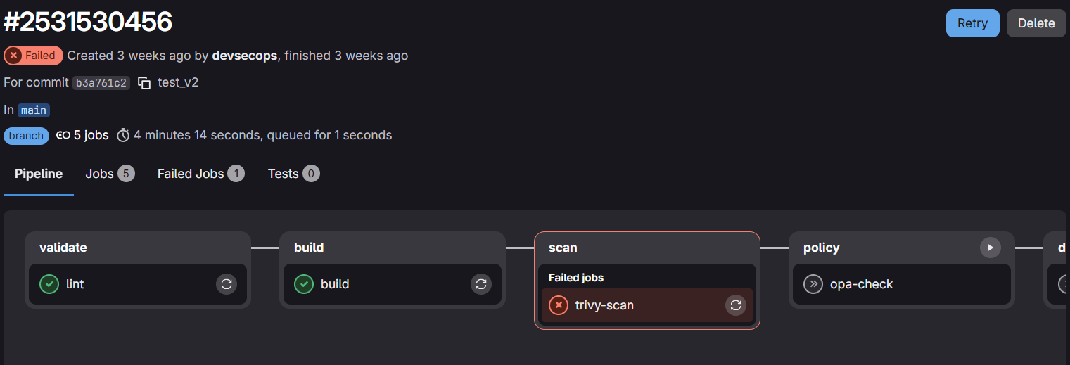
Рисунок 3 – Аварийная остановка конвейера GitLab CI/CD при обнаружении CVE сканером Trivy
Таким образом, первая аналитическая линия автоматической защиты успешно предотвращает попадание потенциально уязвимого программного обеспечения в сетевой контур организации на этапе, предшествующем конфигурации инфраструктуры [1].
Тест №2 «Нарушение политик безопасности Kubernetes»
Второе испытание направлено на верификацию работы механизмов принудительного контроля соответствия инфраструктурных конфигураций установленным корпоративным стандартам и правилам безопасности (реализация концепции Policy as Code) [3]. В данном сценарии моделируется ситуация, когда само приложение и его программные зависимости полностью очищены от известных уязвимостей, однако декларативные манифесты развертывания составлены некорректно или содержат избыточные привилегии, что может привести к компрометации целевого кластера оркестрации [15].
Для проведения испытания исходный Docker-образ обновляется до доверенной и безопасной версии, что позволяет конвейеру успешно преодолеть этап сканирования Trivy [4]. Однако в декларативный манифест развертывания Kubernetes (deployment.yaml), описывающий параметры запуска подов в кластере K3s, вносится ряд критических конфигурационных ошибок и архитектурных отклонений [2]. В контекст безопасности контейнера добавляется флаг, разрешающий исполнение процессов с правами суперпользователя хост-системы (параметр runAsUser: 0), активируется режим повышенных привилегий (privileged: true), удаляются метки указания владельца ресурса (owner) и полностью исключаются блоки декларативного ограничения вычислительных ресурсов (лимиты CPU и оперативной памяти) [2].
При запуске конвейера этапы валидации, сборки и сканирования зависимостей завершаются с положительным результатом [5]. Проект успешно достигает стадии контроля политик (задача opa-check), где управление передается утилите Conftest, функционирующей на базе движка Open Policy Agent [3]. Инструмент считывает структуру измененного манифеста развертывания и начинает построчную валидацию параметров на основе декларативных правил, описанных на языке Rego (полный текст политик безопасности приведен в Листинге А.2 Приложения А) [3].
В процессе сопоставления логический движок последовательно фиксирует четыре грубых нарушения разработанных политик безопасности [3]:
- Попытку запуска процесса внутри контейнера с идентификатором суперпользователя runAsUser: 0.
- Запрос на предоставление контейнеру привилегированного статуса, открывающего прямой доступ к аппаратному уровню сервера хоста.
- Отсутствие обязательной организационной метки owner в метаданных манифеста, необходимой для идентификации ответственного за данный компонент инфраструктуры.
- Отсутствие жестко заданных лимитов на потребление ресурсов, что создает риски отказа в обслуживании (DoS) для соседних подов в кластере при возникновении нештатных ситуаций в приложении.
Каждое из этих нарушений подпадает под действие запрещающих правил движка OPA [3]. Инструмент мгновенно генерирует системное исключение, останавливает проверку, выводит в консоль сборки кастомные текстовые предупреждения с описанием каждого инцидента и завершает шаг с кодом ошибки [3]. Конвейер непрерывной интеграции изолирует задачу и переводит весь пайплайн в статус сбоя, аппаратно пресекая продвижение артефакта к финальной стадии деплоя [5]. Тест наглядно доказывает эффективность работы механизма Policy as Code при перехвате инфраструктурных векторов атак на этапе анализа манифестов [1].
Интерфейс заблокированного пайплайна и вывод кастомных Rego-предупреждений об ошибках комплаенса в консоль GitLab представлены на рисунке 4.
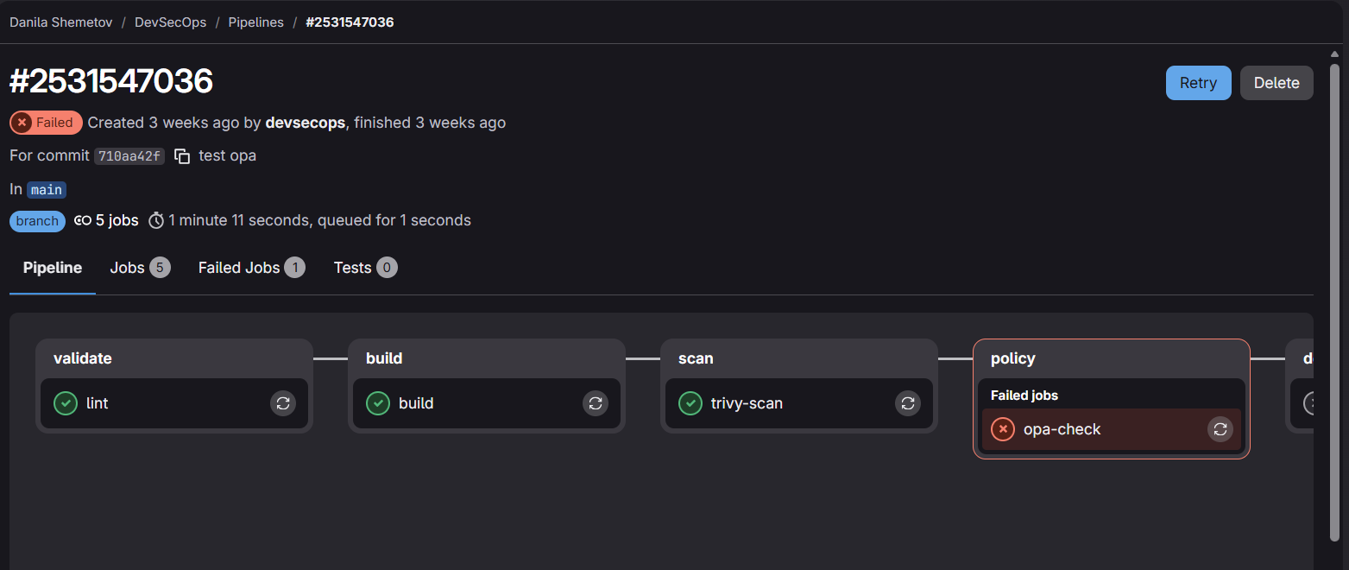
Рисунок 4 – Блокировка конвейера на стадии контроля политик безопасности (задача opa-check)
Тест наглядно доказывает эффективность работы механизма Policy as Code при перехвате инфраструктурных векторов атак на этапе анализа манифестов [3].
Тест №3 «Успешный проход системы автоматического контроля»
Заключительное испытание предназначено для проверки полной работоспособности, корректности совместной интеграции и сквозного прохождения всех компонентов одноуровневой архитектуры при отсутствии дефектов в коде, зависимостях и инфраструктурных конфигурациях [13]. Данный сценарий демонстрирует штатный режим работы конвейера DevSecOps при успешном прохождении всех «ворот безопасности» (Security Gates)[1].
Для проведения финального теста в репозитории производятся комплексные исправления. Исходный код приложения приводится в строгое соответствие с требованиями стандартов оформления. В файле Dockerfile фиксируется ссылка на защищенную, стабильную и очищенную от CVE версию базового образа [8]. В инфраструктурном манифесте развертывания Kubernetes контекст безопасности контейнера переписывается с целью исключения root-прав и привилегированного режима, в метаданные вносится обязательная метка владельца, а в спецификацию добавляется блок лимитов, жестко ограничивающий максимальные объемы доступной приложению оперативной памяти и процессорного времени [2].
После отправки коммита в главную ветку main платформа GitLab CI/CD запускает линейную цепочку проверок [5]. На первой стадии validate утилита Flake8 подтверждает полное синтаксическое соответствие кода установленным правилам. Конвейер переходит к стадии build, где успешно собирается целевой Docker-образ, маркируется уникальным тегом коммита и отправляется в реестр контейнеров [5].
На третьем этапе активируется сканер Trivy [4]. Проводя глубокий анализ сформированного образа, утилита не обнаруживает в нем исправленных уязвимостей классов CRITICAL и HIGH [4]. Проверка завершается с нулевым кодом возврата, и управление передается этапу контроля политик policy [5]. Движок Open Policy Agent через Conftest валидирует исправленный файл конфигурации развертывания [3]. Поскольку манифест полностью удовлетворяет всем критериям безопасности (контейнеры изолированы, метки присутствуют, лимиты заданы), инструмент одобряет конфигурацию и возвращает успешный системный код [3].
Получив подтверждение безопасности на всех предыдущих аналитических фильтрах, конвейер GitLab CI/CD активирует финальную стадию deploy [5]. Система разворачивает образ утилиты kubectl и инициирует сессию подключения к кластеру оркестрации K3s [2]. Авторизация выполняется в безопасном режиме с использованием динамического токена служебной учетной записи [16]. Перед деплоем утилита потокового редактирования осуществляет автоматическую подстановку верифицированного тега образа в манифест вместо абстрактного тега latest.
После применения конфигураций в кластере запускается процедура мониторинга статуса развертывания подов [2]. Система ожидает успешной стабилизации и перехода подов приложения в активное рабочее состояние [2]. По истечении процесса стабилизации в системный лог выводится отчет об успешном деплое, а также списки созданных подов и активных сетевых сервисов кластера K3s [2].
Финальный вид успешно выполненного сквозного конвейера DevSecOps и логи терминала со статусом развертывания подов в K3s представлены на рисунке 5.
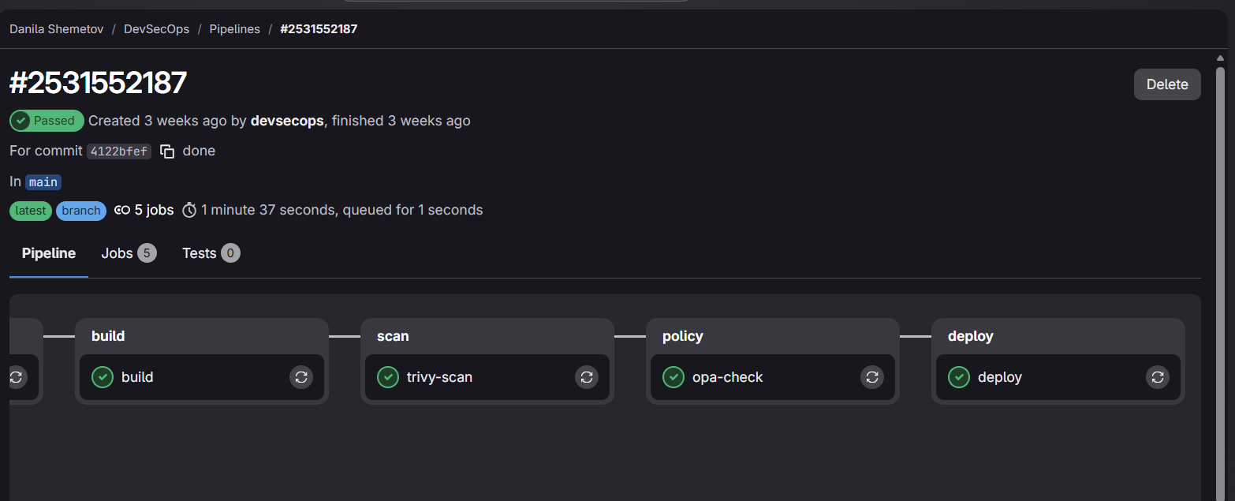
Рисунок 5 – Успешное сквозное выполнение всех стадий автоматического контроля и деплой в K3s
Успешный запуск всех этапов и раскат приложения подтверждают корректность проектирования одноуровневой архитектуры автоматического контроля безопасности, которая гарантирует защиту целевой инфраструктуры без замедления процессов доставки программного обеспечения [18].

ЗАКЛЮЧЕНИЕ
В ходе курсовой работы были полностью выполнены поставленные задачи и успешно достигнута главная цель работы – разработана и внедрена комплексная методология проектирования и реализации защищенного CI/CD-конвейера с использованием DevSecOps-практик для микросервисного приложения [12]. На практике была доказана гипотеза о том, что автоматизированный контроль безопасности, интегрированный на ранних этапах жизненного цикла программного обеспечения, позволяет гарантировать защищенность целевой инфраструктуры без замедления процессов поставки [10, 11].
В ходе выполнения работы была успешно создана теоретико-методологическая база исследования на основе детального анализа профильных стандартов NIST SSDF [6] и руководств OWASP [1], что позволило обосновать переход к концепции «сдвига безопасности влево», непрерывного превентивного аудита и сквозной автоматизации. В противовес сложным многоуровневым системам, создающим избыточные вычислительные расходы [14], в курсовой работе теоретически обоснована и спроектирована линейная одноуровневая архитектура системы автоматического контроля, где платформа автоматизации выступает единым прямым координатором, управляющим изолированными шлюзами безопасности [13]. Такое решение минимизировало требования к ресурсам и сократило поверхность потенциальных атак на сам конвейер.
На базе выбранного технологического стека с открытым исходным кодом, включающего GitLab CI/CD [5], Flake8, Aqua Security Trivy [4], Open Policy Agent [3], Conftest [3] и K3s [2], была создана работающая программная система превентивной защиты. Внедрение линтера Flake8 обеспечило отсечение дефектов кодирования на этапе валидации, а применение сканера Trivy позволило аппаратно блокировать продвижение контейнерных артефактов, содержащих опасные уязвимости классов HIGH и CRITICAL на уровне системных зависимостей [4, 7]. При этом практическое внедрение концепции «политики как код» на базе декларативного языка Rego дало возможность полностью автоматизировать комплаенс-контроль манифестов развёртывания Kubernetes до их фактического применения в кластере K3s [7].
Экспериментальная проверка и верификация разработанной системы в рамках смоделированных тест-кейсов полностью подтвердили её эффективность. Созданные Rego-политики успешно предотвратили запуск контейнеров с правами суперпользователя или в привилегированном режиме, обеспечили организационную прослеживаемость за счёт контроля меток владельцев и гарантировали устойчивость инфраструктуры к отказам в обслуживании через принудительное декларирование лимитов на ресурсы [2, 16]. Таким образом, разработанная и реализованная в курсовой работе система автоматического контроля полностью решает проблему исключения человеческого фактора при контроле релизов, минимизирует риски компрометации инфраструктуры оркестрации [15] и в полной мере подтверждает практическую ценность созданной методологии DevSecOps для современных микросервисных систем [1, 18].

СПИСОК ИСТОЧНИКОВ
- OWASP DevSecOps Guideline // OWASP Foundation : официальный сайт. – 2024. – URL: https://owasp.org/www-project-devsecops-guideline/ (дата обращения: 12.05.2026).
- K3s: Lightweight Kubernetes. Version 1.28 // Kubernetes Documentation : официальный сайт. – 2025. – URL: https://docs.k3s.io (дата обращения: 25.05.2026).
- OPA Documentation. Version 0.62.0 // Open Policy Agent : официальный сайт. – 2025. – URL: https://www.openpolicyagent.org/docs/ (дата обращения: 02.06.2026).
- Trivy Documentation. Version 0.48.0 // Aqua Security : официальный сайт. – 2025. – URL: https://trivy.dev/docs/ (дата обращения: 04.06.2026).
- GitLab CI/CD Documentation. Version 16.8 // GitLab Inc. : официальный сайт. – 2025. – URL: https://docs.gitlab.com/ee/ci/ (дата обращения: 08.06.2026).
- Special Publication 800-218: Secure Software Development Framework (SSDF) // NIST : официальный сайт. – 2022. – URL: https://csrc.nist.gov/publications/detail/sp/800-218/final (дата обращения: 18.04.2026).
- Райс Л. Безопасность контейнеров. Фундаментальный подход к защите контейнеризированных приложений / Л. Райс ; пер. с англ. Е. Матвеева. – СПб. : Питер, 2021. – 224 с.
- Моуэт Э. Использование Docker / Э. Моуэт ; пер. с англ. А. Н. Киселева. – М. : ДМК Пресс, 2017. – 354 с.
- Николофф Дж. Docker в действии / Дж. Николофф, С. Куэнцли ; пер. с англ. А. Н. Киселева. – 2-е изд. – М. : ДМК Пресс, 2020. – 464 с.
- Хамбл Дж. Непрерывное развертывание ПО. Автоматизация процессов сборки, тестирования и внедрения новых версий программ / Дж. Хамбл, Д. Фарли ; пер. с англ. Н. Вильчинского. – М. : Вильямс, 2011. – 432 с.
- Уилсон К. Грокаем Continuous Delivery / К. Уилсон ; пер. с англ. С. Черникова. – СПб. : Питер, 2022. – 384 с.
- Форсгрен Н. Ускоряйся! Наука DevOps: Как создавать и масштабировать высокопроизводительные цифровые организации / Н. Форсгрен, Дж. Хамбл, Дж. Ким ; пер. с англ. М. А. Райтмана. – М. : Альпина Паблишер, 2020. – 278 с.
- Ричардс М. Фундаментальный подход к программной архитектуре: паттерны, свойства, проверенные методы / М. Ричардс, Н. Форд ; пер. с англ. Е. Матвеева. – СПб. : Питер, 2021. – 400 с.
- Форд Н. Современный подход к программной архитектуре: сложные компромиссы / Н. Форд, М. Ричардс, П. Садаладж, Ж. Дехгани ; пер. с англ. Е. Матвеева. – СПб. : Питер, 2023. – 448 с.
- Моррис К. Программирование инфраструктуры. Как создаются адаптивные облачные системы / К. Моррис ; пер. с англ. А. Н. Киселева. – М. : ДМК Пресс, 2017. – 364 с.
- Аткинс Х. Надёжность корпоративных систем. Лучшие практики проектирования, внедрения и обслуживания / Х. Аткинс, Б. Бейер, П. Бланкиншип [и др.] ; пер. с англ. А. Н. Киселева. – СПб. : Питер, 2022. – 512 с.
- Раджу Г. Head First. Git. Лучший способ понять Git изнутри / Г. Раджу ; пер. с англ. Е. Матвеева. – СПб. : Питер, 2023. – 480 с.
- Servile V. Continuous Deployment: Enable Faster Feedback, Safer Releases, and More Reliable Software / V. Servile. – Chicago : Packt Publishing, 2022. – 312 p.
- Read J. Communication Patterns: A Guide for Developers and Architects / J. Read. – Sebastopol : O'Reilly Media, 2023. – 280 p.

ПРИЛОЖЕНИЕ А
Листинг А.1 - Конфигурационный файл конвейера безопасности (.gitlab-ci.yml)
stages:
- validate
- build
- scan
- policy
- deploy

variables:
IMAGE_NAME: $CI_REGISTRY_IMAGE
IMAGE_TAG: $CI_COMMIT_SHORT_SHA

lint:
stage: validate
image: python:3.12-slim
tags:
- devsecops
script:
- pip install flake8 --quiet
- flake8 app/ --max-line-length=120

build:
stage: build
image: docker:24
tags:
- devsecops
variables:
DOCKER_HOST: unix:///var/run/docker.sock
before_script:
- docker login -u $CI_REGISTRY_USER -p $CI_REGISTRY_PASSWORD $CI_REGISTRY
script:
- docker build -t $IMAGE_NAME:$IMAGE_TAG .
- docker push $IMAGE_NAME:$IMAGE_TAG
only:
- main

trivy-scan:
stage: scan
image:
name: aquasec/trivy:latest
entrypoint: [""]
tags:
- devsecops
variables:
DOCKER_HOST: unix:///var/run/docker.sock
TRIVY_USERNAME: $CI_REGISTRY_USER
TRIVY_PASSWORD: $CI_REGISTRY_PASSWORD
TRIVY_AUTH_URL: $CI_REGISTRY
script:
- trivy image
--exit-code 1
--severity CRITICAL,HIGH
--no-progress
--format table
--skip-db-update
--cache-dir /trivy-cache
--ignore-unfixed
$IMAGE_NAME:$IMAGE_TAG
only:
- main

opa-check:
stage: policy
image:
name: openpolicyagent/conftest:latest
entrypoint: [""]
tags:
- devsecops
script:
- conftest test k8s/deployment.yaml --policy policy/
only:
- main

deploy:
stage: deploy
image:
name: bitnami/kubectl:latest
entrypoint: [""]
tags:
- devsecops
before_script:
- kubectl config set-cluster k3s-cluster --server=$K8S_SERVER --insecure-skip-tls-verify=true
- kubectl config set-credentials gitlab-sa --token=$K8S_TOKEN
- kubectl config set-context k3s-context --cluster=k3s-cluster --user=gitlab-sa
- kubectl config use-context k3s-context
script:
- sed -i "s|:latest|:$IMAGE_TAG|g" k8s/deployment.yaml
- kubectl apply -f k8s/deployment.yaml
- kubectl apply -f k8s/service.yaml
- kubectl rollout status deployment/flask-app --timeout=120s
- echo "=== Deploy SUCCESS ==="
- kubectl get pods -l app=flask-app
- kubectl get svc flask-app-service
only:
- main

Листинг А.2 - Декларативные правила политики безопасности (policy/security.rego)
package main

deny contains msg if {
input.spec.template.spec.containers[_].securityContext.runAsUser == 0
msg := "DENY: container is running as root (runAsUser: 0)"
}

deny contains msg if {
input.spec.template.spec.containers[_].securityContext.privileged == true
msg := "DENY: privileged containers are not allowed"
}

deny contains msg if {
not input.metadata.labels.owner
msg := "DENY: deployment must have an owner label"
}

deny contains msg if {
container := input.spec.template.spec.containers[_]
not container.resources.limits
msg := "DENY: resource limits must be defined"
}

